6. Микроконтроллеры 8XC51FA, FB, FC
Основным отличием микроконтроллеров группы 8XC51FX от рассмотренного ранее в разделах 3 - 5 базового микроконтроллера семейства MCS-51 является наличие блока РСА (programmable counter array) – матрицы (массива) программируемых счетчиков. Это дополнительный блок ввода-вывода, предназначенный для выполнения различных операций счета и определения временных интервалов, в том числе при широтно-импульсной модуляции. Также в эти микроконтроллеры добавлен третий таймер Т2. Микроконтроллеры 8XC51FX имеют расширенный набор регистров специальных функций, приведенный на рис. 6.1 (регистры, вновь введенные в сравнении с базовым микроконтроллером 8051для работы с матрицей РСА, отмечены серым фоном).
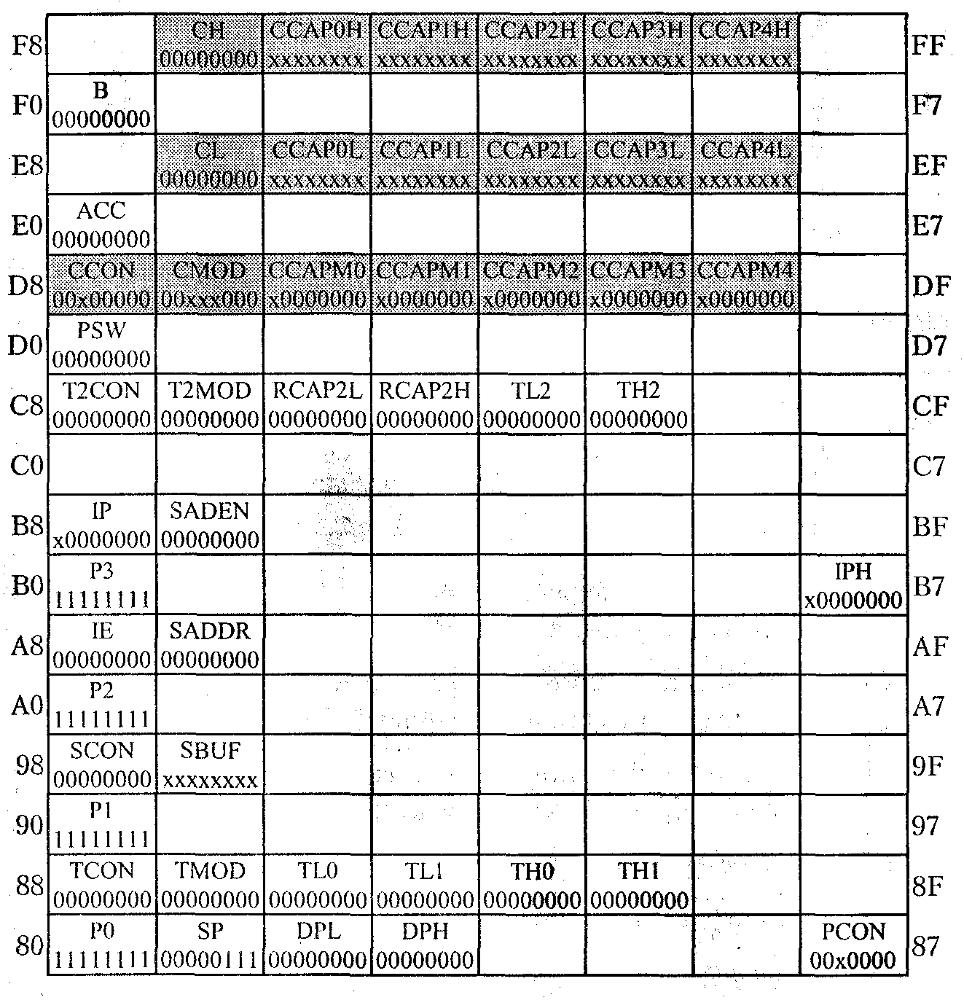
Рисунок 6.1 - Регистры специального назначения микроконтроллеров
8ХС51FA,FB,FC.
Назначение других регистров будет рассмотрено в соответствующих разделах.
Рассмотрим работу блока РСА подробнее.

6.1. Блок РСА
Блок РСА состоит из 16-разрядного таймера-счетчика и пяти 16-разрядных модулей фиксации-сравнения. Таймер-счетчик является источником временной базы и счетчиком событий, значения его текущего отсчета передаются в модули фиксации-сравнения. Счетный регистр таймера-счетчика состоит из пары регистров спецфункций CH-CL, а значения, зафиксированные модулями, хранятся в пяти парах регистров ССАРхH/CCAPxL. Управление работой и режимами таймера-счетчика осуществляется при помощи регистров спецфункций CMOD (регистр режима) и CCON (регистр управления). Режимы работы модулей сравнения-захвата определяются пятью регистрами ССАРМх. Рассмотрим назначение отдельных битов этих регистров.
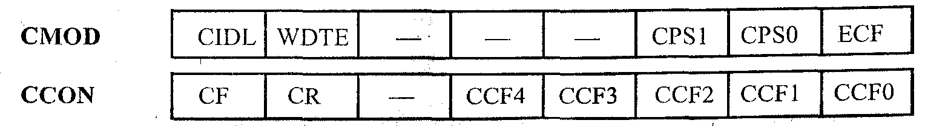
Имя Номер Функция
бита бита
Регистр CMOD
CIDL CMOD.7 Бит разрешения функционирования блока РСА в
режиме Idle: CIDL=1 функционирование запрещено,
CIDL=0 функционирование разрешено (Idle – х.х.)
VVDTE CMOD.6 Бит разрешения функции сторожевого таймера модуля
4: WDTE=1 функция разрешена, WDTE=0 функция
запрещена
- CMOD.5 Зарезервирован
- CMOD.4 Зарезервирован
- CMOD.3 Зарезервирован
SPS1 CMOD.2 Бит выбора источника синхросигнала
SPSO CMOD.1 Бит выбора источника синхросигнала
ECF CMOD.0 Бит разрешения прерывания блока РСА: ECF = 1
разрешает прерывание по флагу CF ECF = 0,
прерывание запрещено

Регистр CCON
CF CCON.7 Флаг переполнения таймера-счетчика РСА. Вызывает
прерывание, если установлен флаг ECF регистра CMOD
CR CCON.6 Бит включения таймера-счетчика РСА: CR=1 счетчик
включен CR = 0 счетчик выключен
- CCON.5 Зарезервирован
CCF4 CCON.4 Флаг прерывания модуля ,4
CCF3 CCON.3 Флаг прерывания модуля 3
CCF2 CCON.2 Флаг прерывания модуля 2
CCF1 CCON.1 Флаг прерывания модуля 1
CCFO CCON.0 Флаг прерывания модуля 0
Более подробно о прерываниях смотри ниже в разделе 6.6.
САМРх
— | ЕСОМх | САРРх | CAPNx | МАТх | TOGx | PWMx | ECCFx

Имя Номер Функция
бита бита
- ССАМРх.7 Зарезервирован
EОМх ССАМРх.6 ЕСОМх = 1 разрешает выполнение функции сравнения
CAРРх ССАМРх.5 САРРх = 1 разрешает захват по
положительному фронту
CAPNx CCAMPx.4 CAPNx = 1 разрешает захват по
отрицательному фронту
MAТх ССАМРх.З При МАТх = 1 равенство значений таймера-
счетчика и регистра модуля устанавливает
соответствующий флаг CCFx
TOGx CCAMPx.2 При TOGx = 1 равенство значений таймера-
счетчика и регистра модуля переключает уровень
сигнала на соответствующем выходе СЕХх
PWMx ССАМРх. 1 Бит включения режима широтно-импульсной
модуляции. При PWMx = 1 модуль работает в
режиме ШИМ, модулированный сигнал выдается на выход СЕХх
ECCFx ССАМРх.0 Бит разрешения прерываний по флагу CCFx
регистра CCON. При ECCFx = 1 прерывания
разрешены
Линии Порта 1 (Р1) обеспечивают ввод-вывод для блока РСА в качестве альтернативных функций:

Имя Номер Функция
бита бита
СЕХ4 Р1.7 Модуль 4. Вход при фиксации, выход при сравнении и
ШИМ
СЕХЗ Р1.6 Модуль 3. Вход при фиксации, выход при сравнении и
ШИМ
СЕХ2 Р1.5 Модуль 2. Вход при фиксации, выход при сравнении и
ШИМ
СЕХ1 Р1.4 Модуль 1. Вход при фиксации, выход при сравнении и
ШИМ
СЕХ0 Р1.3 Модуль 0. Вход при фиксации, выход при сравнении и
ШИМ
ECI Р1.2 Вход таймера-счетчика
Таймер-счетчик РСА и пять модулей сравнения имеют единственный вектор прерывания. Если бит ECF разрешения прерывания от РСА установлен, то установка флага CF приводит к генерации запроса прерывания от блока РСА.

6.2. Таймер-счетчик
Пара регистров CH-CL работает как 16-разрядный таймер-счетчик. Выбранный вход наращивает регистр младшего байта CL. Через два периода синхросигнала после переполнения CL наращивается регистр СН старшего байта. При переполнении СН устанавливается флаг CF регистра CCON и, если установлен бит ECF регистра CMOD, формируется запрос прерывания.
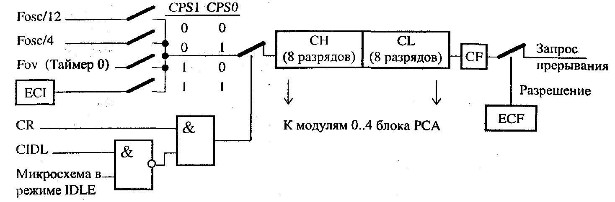
Рисунок 6.2 - Таймер-счетчик блока РСА
Биты CPS1 и CPSO регистра CMOD выбирают один из следующих четырех сигналов в качестве входного для таймера-счетчика:
• Fosc/12. Сигнал активен в такте S5P2 каждого машинного цикла. При Fosc = 16 МГц таймер-счетчик наращивается (увеличивает содержимое) каждые 750 нс;
• Fosc/4. Сигнал активен в тактах S1P2, S3P2 и S5P2 каждого машинного цикла;
• переполнение Таймера 0. Регистр CL наращивается в такте S5P2 каждого машинного цикла, если Таймер 0 переполнен. Это режим работы РСА с программируемой частотой на входе;
• внешний сигнал на линии P1.2/ECI. Центральный процессор проверяет вход ECI в тактах S1P2, S3P2 и S5P2 каждого цикла обмена. Если на линии ECI имел место переход «1»-«0», содержимое регистра CL наращивается. Максимальная частота переключений на входе ECI может быть Fosc/8.
Установка бита управления работой (CR в регистре CCON) включает таймер-счетчик РСА. Таймер-счетчик РСА продолжает работать в пассивном режиме, если не установлен бит CIDL регистра CMOD. Центральный процессор всегда может прочесть содержимое регистров СН и CL. Запись в эти регистры во время счета (когда установлен бит CR) запрещена.
6.3. Модули фиксации-сравнения
Каждый модуль включает пару регистров CCAPxH/CCAPxL, 16-разрядный компаратор, логические вентили и селекторы сигналов. В регистрах запоминается время или значение счетчика, при котором внешнее событие фиксации (capture) произошло или должно произойти действие сравнения (comparison). В режиме ШИМ регистр младшего байта управляет шириной выходного сигнала.
Конфигурация каждого модуля зависит от выбранного режима его работы. Каждый модуль может быть независимо запрограммирован на работу в одном из следующих режимов:
• фиксация 16-разрядного значения по положительному фронту, отрицательному фронту или по обоим фронтам сигнала на входе СЕХх;
• режимы сравнения: 16-разрядный программируемый таймер, 16-разрядный скоростной вывод, сторожевой таймер (только модуль 4), 8-разрядный ШИМ модулятор;
• нет операции.
Режим работы каждого модуля определяется комбинацией битов в регистре режима ССАРМх. Возможные комбинации битов приведены в таблице 6.1. Другие комбинации запрещены. Регистр режима ССАРМх допускает только байтовое обращение.

Таблица 6.1 – Возможные комбинации битов в регистре ССАМРх
Функция модуля | — | ЕСОМх | САРРх | CAPNx | MATx | TOGx | PWMx | ECCFx
Фиксация значения по положительному фронту на входе СЕХх | х | х | 1 | 0 | 0 | 0 | 0 | X
Фиксация значения по отрицательному фронту на входе СЕХх | х | х | 0 | 1 | 0 | 0 | 0 | X
Фиксация значения по изменению значения на входе СЕХх | х | х | 1 | 1 | 0 | 0 | 0 | X
16-разрядный таймер | х | 1 | 0 | 0 | 1 | 0 | 0 | X
Скоростной вывод | х | 1 | 0 | 0 | 1 | 1 | 0 | X
Широтно-импульсиый модулятор | х | 1 | 0 | 0 | 0 | 0 | 1 | 0
Сторожевой таймер | х | 1 | 0 | 0 | 1 | X | 0 | X
Нет операции | х | 0 | 0 | 0 | 0 | 0 | 0 | 0

Для работы модулей фиксации-сравнения необходима работа таймера-счетчика РСА. Он включается-выключается в соответствии со значением бита CR регистра CCON. Для запрещения работы любого модуля его следует перевести в режим «нет операции». При наличии события (фиксация, срабатывание таймера, скоростной вывод) устанавливается флаг CCFx регистра CCON и формируется запрос прерывания от РСА (если в регистре ССАРМх установлен бит разрешения). Центральный процессор всегда может прочитать или записать информацию в регистры ССАРхН и CCAPxL.
6.4. Режим фиксации
Этот режим дает возможность измерять длительность импульсов, циклов, разность фаз по каждому из пяти физических входов. Входы СЕХ0-СЕХ4 проверяются на положительный или отрицательный перепад сигнала. Когда модуль фиксирует его наличие, он запоминает значение таймера-счетчика на этот момент в регистрах CCAPxH/CCAPxL и устанавливает флаг CCFx регистра CCON. Время на обработку этого события составляет один период синхронизации таймера-счетчика.
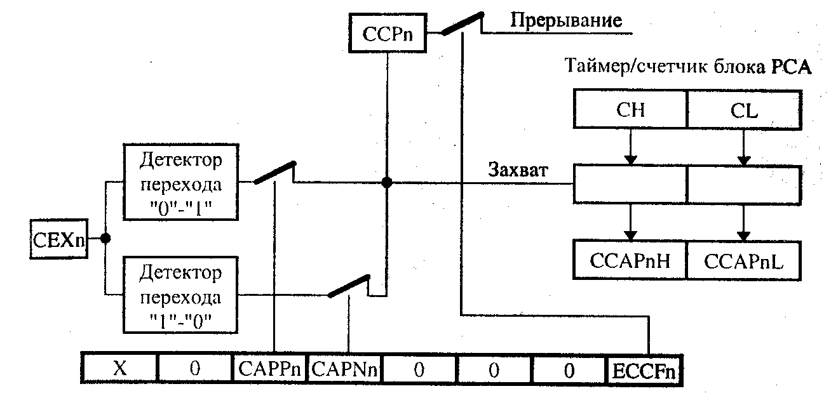
Рисунок 6.3 - Блок РСА в режиме фиксации
Если установлен соответствующий бит разрешения ECCFx регистра ССАРМх, блок РСА посылает соответствующий запрос прерывания.
Поскольку аппаратно при прерывании флаг события не очищается, пользователь должен это сделать программно. При следующем событии на этом же модуле значение таймера-счетчика в регистрах перезаписывается. Для сохранения зафиксированного значения его следует сохранить в ОЗУ в процессе обработки прерывания, пока не произошло следующее событие.

6.5. Режимы сравнения
Функция сравнения обеспечивает четыре режима: режим 16-разрядного таймера, режим ускоренного вывода, режим сторожевого таймера, режим ШИМ. В первых трех режимах модуль постоянно сравнивает содержимое таймера-счетчика со значением, загруженным предварительно в пару его регистров CCAPxH/CCAPxL. В режиме ШИМ модуль постоянно сравнивает содержимое младшего регистра таймера-счетчика CL со значением в его регистре CCAPxL. Сравнение производится три раза за цикл обмена, т.е. с наибольшей возможной частотой (Fosc/4).
Функция сравнения для конкретного модуля выбирается установкой бита ЕСОМх в регистре ССАРМх. Для использования модулей в режимах сравнения следует выполнить следующие шаги:
• выбрать режим работы модуля;
• выбрать входной сигнал для таймера-счетчика;
• загрузить значение эталона в пару регистров модуля;
• установить бит управления запуском таймера-счетчика;
• после прерывания очистить флаг события.
Режим программируемого 16-разрядного таймера. В этом режиме сравнивается текущее значение таймера-счетчика и предварительно загруженная в пару регистров CCAPxH/CCAPxL величина. При совпадении устанавливается флаг события CCFx регистра CCON. Пользователь должен программно сбросить этот флаг при обработке прерывания. При обслуживании прерывания можно загрузить в регистры CCAPxH/CCAPxL новое значение. В процессе загрузки регистров рекомендуется вначале записывать данные в CCAPxL, а затем в ССАРхН. При записи в регистр младшего байта очищается бит ЕСОМх, что запрещает выполнять сравнение. При записи в регистр старшего байта этот бит устанавливается, вновь разрешая сравнения. Эта последовательность защищает от ложных срабатываний.

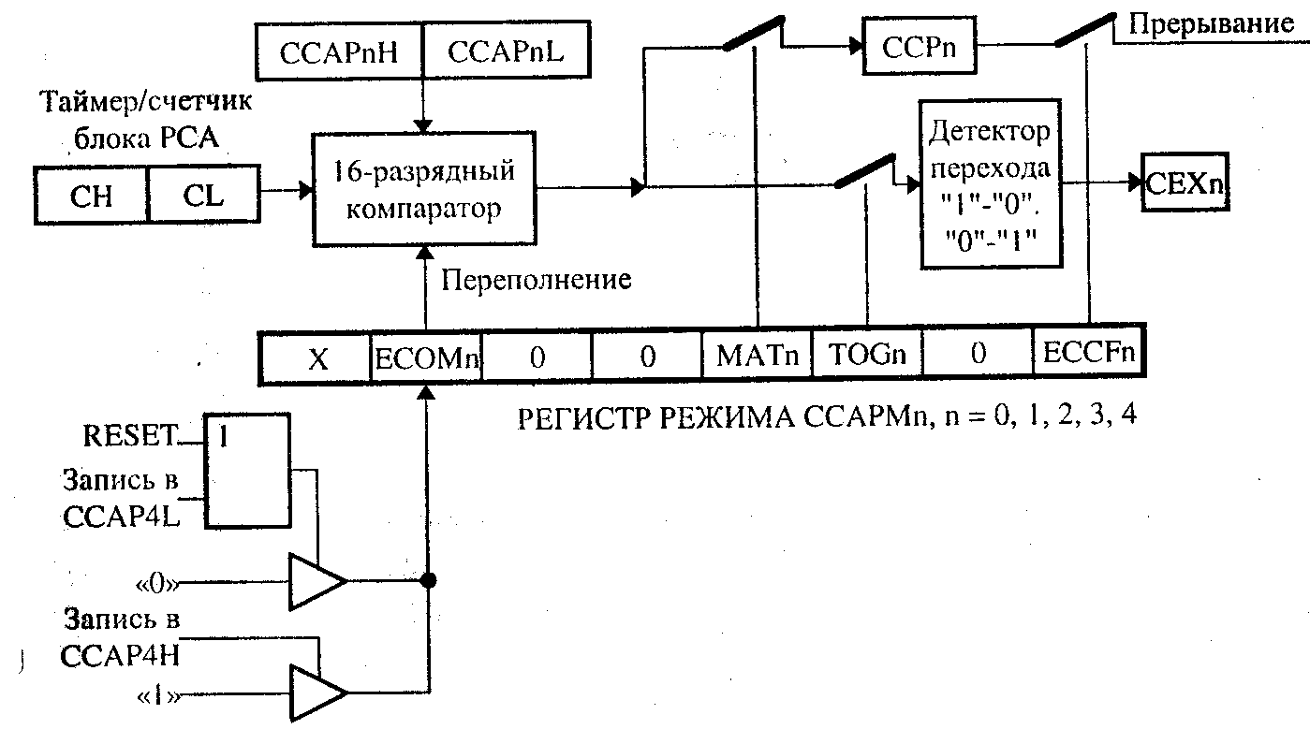
Рисунок 6.4 - Блок РСА в режиме 16-разрядного таймера и ускоренного вывода

Режим ускоренного вывода (HSO) сигнала СЕХх. В этом режиме совпадение значений таймера-счетчика и величины, загруженной в регистры CCAPxH/CCAPxL вызывает аппаратную смену сигнала на выходе СЕХх и установку флага CCFx. Это обеспечивает более быстрое изменение сигнала на выходе СЕХх и более высокую точность фиксации момента совпадения, чем при программном переключении сигнала, т.к. переключение осуществляется до обслуживания запроса прерывания. Таким образом, интервал времени, связанный с обслуживанием прерывания, не вклинивается в диаграмму формирования выходного сигнала. Программно задавая уровень сигнала на выходе СЕХх, пользователь задает тип перепада: «0»-«1», или «1»-«0». Флаг CCFx при обработке прерывания должен сбрасываться программно.
Если в процедуре прерывания в регистры ССАРхН / CCAPxL новое значение не заносилось, то следующее совпадение произойдет через полный цикл таймера-счетчика. В процессе загрузки следует придерживаться методики, изложенной при описании предыдущего режима.
Режим сторожевого таймера. Модуль 4 блока РСА может быть запрограммирован на выполнение функции 16-разрядного сторожевого таймера (watchdog timer — WDT). В этом режиме при совпадении числа в таймер-счетчике с величиной, занесенной предварительно в регистры данных модуля, осуществляется сброс и инициализация микроконтроллера. Сброс микроконтроллера по истечении установленного времени является стандартным приемом выхода из зависаний программы управления.
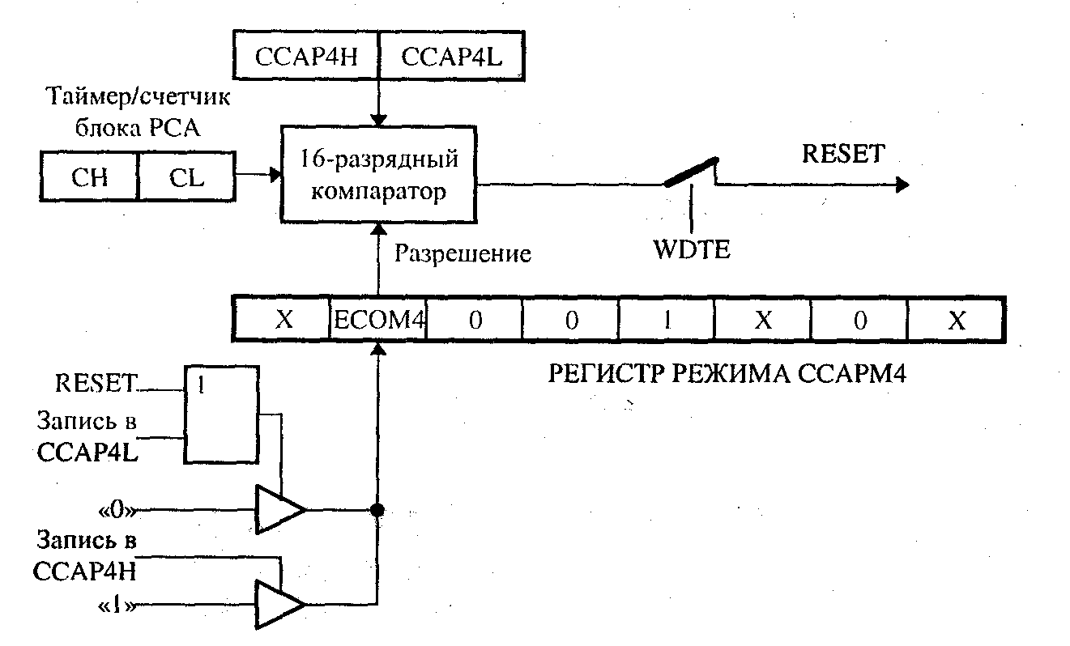
Рисунок 6.5 – Блок РСА в режиме сторожевого таймера
Чтобы перевести модуль 4 в режим сторожевого таймера, нужно установить биты ЕСОМ4 и МАТ4 регистра ССАРМ4, а также бит WDTE регистра СМOD в «1». Необходимо также выбрать нужный вход для таймер-счетчика с помощью битов CPS0,CPS1 регистра CMOD. Далее следует загрузить 16-разрядное число для сравнения в регистры CCAP4H/CCAP4L и 16-разрядное начальное значение в таймер-счетчик CH/CL (можно использовать значение 0000Н по сбросу). Разность между этими числами, умноженная на частоту входных импульсов РСА, определяет интервал времени, на который взведен сторожевой таймер.
Чтобы предотвратить сброс от сторожевого таймера РСА, имеется три возможности:
• периодически менять сравниваемое число в CCAP4H/CCAP4L так, чтобы совпадения не произошло;
• периодически менять значения в таймер-счетчике так, чтобы овпадения не произошло;
• очищать бит WDTE до совпадения, а затем вновь устанавливать его.
Второй вариант не рекомендуется применять, когда работают другие модули, поскольку все они пользуются временным отсчетом.
Режим широтно-импульсной модуляции. Все пять модулей блока РСА могут быть запрограммированы на режим ШИМ (рис. 6.6). При этом на выходах СЕХх выдаются модулированные сигналы, ширина импульсов которых определяется 8-разрядным разрешением. Это позволяет преобразовать цифровой код в аналоговый сигнал при помощи простой внешней схемы (например, интегрирующей цепочки).
В этом режиме младший байт таймера-счетчика (CL) постоянно сравнивается с содержимым регистра CCAPxL. Если CL<CCAPxL, то на выходе СЕХх уровень сигнала низкий. При совпадении сигнал на выходе приобретает значение «1>> и остается таким, пока счетчик не достигает окончания счета (00Н). После этого выходной сигнал возвращается на низкий уровень, в регистр CCAPxL загружается значение из регистра ССАРхН и начинается новый цикл счета.
Число в CCAPxL определяет ширину импульса в текущем цикле, а число в ССАРхН определяет ширину импульса в следующем цикле. При CCAPxL = 0 ширина импульса составляет 100%, а при CCAPxL = 225 она равна 0,4%. Частота сигнала на выходе ШИМ равна частоте сигнала на входе таймера-счетчика, деленной на 256. Самая высокая частота имеет
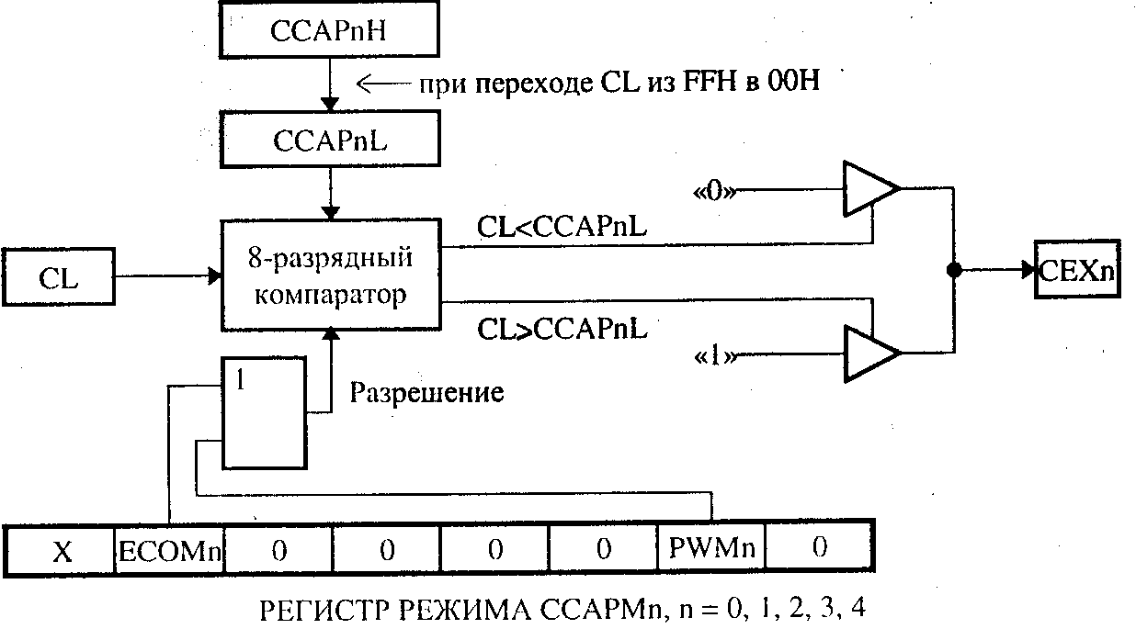
Рисунок 6.6 - Блок РСА в режиме широтно-импульсного модулятора

место при входе Fosc/4. Если Fosc = 16 МГц, то частота сигнала на выходе равна 15,6 кГц.
Для перевода модуля в режим ШИМ нужно установить биты ЕСОМх и PWMx регистра ССАРМх. Далее следует определить вход посредством комбинации битов CPS0, CPS1 регистра CMOD. Затем необходимо занести
8-разрядные числа в регистры CCAPxL и ССАРхН. Наконец, следует установить бит CR управления запуском таймера-счетчика в регистре CCON.
6.6. Таймер 2
Таймер 2 представляет собой 16-разрядный счетчик, который может работать в следующих трех режимах: режим фиксации текущего счетного значения, режим счета в прямом и обратном направлении с автоматической перезагрузкой исходного значения, режим задающего генератора для последовательного порта.
Шестнадцатиразрядный регистр данных Таймера 2 состоит из регистров ТН2 (старший байт) и TL2 (младший байт). Данные для автоперезагрузки хранятся в регистрах RCAP2H (старший байт) и RCAP2L (младший байт), а регистрами управления являются регистры Т2CON и Т2MOD.
  - Последовательный порт
Последовательный порт имеет дополнительные функции в сравнении с базовым микроконтроллером 8051. Это функция автоматического распознавания адреса и функция определения ошибки адреса.
Определение ошибки адреса. Эта функция реализуется через проверку уровня сигнала во время интервала времени, когда на линии должен находится стоп – бит. Проверка выполняется в режимах 1, 2 и 3. Если стоп – бит в определенное время не обнаружен, то устанавливается флаг ошибки кадра FE. Этот флаг делит с битом управления SM0 один и тот же разряд SCON.7. Для идентификации бита в разряде SCON.7 используется шестой разряд регистра PCON - SMOD0 (в базовом микроконтроллере этот бит резервный). Если бит SMOD0 = 0, то разряд SCON.7 идентифицируется как бит управления SM0; если бит SMOD0 = 1, то разряд SCON.7 идентифицируется как флаг ошибки кадра FE. Флаг ошибки кадра FE может проверяться после каждой операции приема. Сбрасываться этот флаг должен программно, прием правильного кадра не сбрасывает ранее установленного флага FE.
Автоматическое распознавание адреса. При работе нескольких микроконтроллеров по одним и тем же иниям последовательного канала ввода – вывода Ведущий может обратиться к Ведомому по индивидуальному адресу, либо к группе Ведомых по широковещательному адресу. Для хранения индивидуального адреса предназначен специальный регистр SADDR, а для хранения кода маски предназначен специальный регистр SADEN. Маска дает возможность адресовать в каждый момент времени одно или несколько устройств. Рассмотрим это на примере.

Ведомый 1 | Ведомый 2
SADDR 11110001  SADEN 11111010  Адрес отзыва 11110Х0Х | SADDR 11110011  SADEN 11111001  Адрес отзыва 11110ХХ1

В приведенном примере в адресе Ведомого 1 замаскированы биты 0 и 2, а в адресе Ведомого 2 замаскированы биты 1 и 2. Для одновременного обращения к обоим ведомым контроллерам широковещательными адресами являются следующие: 11110001 и 11110101.

6.8. Система прерываний

У микроконтроллеров 8XC51FX имеется семь источников прерываний (добавлено прерывание от блока РСА) и четырехуровневая система приоритетов. Формат регистров IE, IP, IPH и назначение отдельных битов следующее:

IE | ЕA | EC | ET2 | ES | ET1 | EX1 | ETO | EXO

Имя Номер функция

бита бита
ЕА IE.7 Запрещение запросов от всех источников, имеет место
при ЕА=0
ЕС IE.6 Запрещение запроса от блока РСА, имеет место при
ЕС =0
ET2 IE.5 Запрещение запроса от Таймера 2, имеет место при
ЕТ2 =0
ES IE.4 Запрещение запроса от последовательного порта,
имеет место при ES = 0
ET1 IE.3 Запрещение запроса от Таймера 1, имеет место при
ET1 =0
EX1 IE.2 Запрещение запроса по входу INT1#, имеет место при
EX1 = 0
ET0 IE. 1 Запрещение запроса от Таймера 0, имеет место при
ET0 = 0
EX0 IE.0 Запрещение запроса по входу INT0#, имеет место при
EX0 = 0
IР | — | РРС | РТ2 | PS | РТ1 | РХ1 | РТ0 | РХ0

Имя Номер Функция
бита бита
— IP.7 Зарезервирован
РРС IP.6 Определяет приоритет блока РСА, младший бит
РТ2 IP.5 Определяет приоритет Таймера 2, младший бит
PS IP.4 Определяет приоритет последовательного порта,
младший бит
РТ1 IP.3 Определяет приоритет Таймера 1, младший бит
РХ1 IP.2 Определяет приоритет входа INT1#, младший бит
РТО IP.1 Определяет приоритет Таймера 0, младший бит
РХО IP.O Определяет приоритет входа INT0#, младший бит
IPH | — | РРСН | РТ2Н | PSH | РТ1Н | РХ1Н | РТ0Н | РХ0Н
Имя Номер Функция
бита бита
— IPH.7 Зарезервирован
РРСН IPH.6 Определяет приоритет блока РСА, старший бит
РТ2Н IPH.5 Определяет приоритет Таймера 2, старший бит
PSH IPH.4 Определяет приоритет последовательного порта,
cтарший бит
РТ1Н IPH.3 Определяет приоритет Таймера 1, старший бит
РХ1Н IPH. 2 Определяет приоритет входа INT1#, старший бит
РТ0Н IPH.1 Определяет приоритет Таймера 0, старший бит
РХ0Н IPH.1 Определяет приоритет входа INT1#, старший бит
Вектор прерывания от блока РСА равен 00ЗЗН. Уровень приоритета каждого источника (вектора) прерываний устанавливается путем записи комбинации «0» и «1» в соответствующие разряды регистров IP, IPH. Так,, комбинация 00 соответствует 0-му (низшему) уровню приоритета, а комбинация 11 соответствует 4-му (высшему) уровню приоритета.
При поллинге (последовательном опросе) источники прерываний опрашиваются в следующем порядке:
Приоритеты прерываний 8XC51FX npu поллинге

Источник Приоритет внутри уровня
Вход INTO# Высший
Таймер О
Вход INT1#
Таймер 1
Блок РСА
Последовательный порт
Таймер 2, флаг TF2
Таймер 2, флаг Т2ЕХ Низший

